臺南市 103學年度第 1 學期國民教育輔導團資訊領域(議題)到校諮詢服務記錄
服務分區 | 第2區 | 服務地點 | 進學國小
服務日期 | 103年10月22日(週三)  13:30~16:30 | 與會對象/  參加人數 | 本領域(議題)授課教師、配課教師、實習教師 / 人
紀錄人 | 陳柏宏 | 輔導團領隊 | 陳三億校長
服務主題  暨宣導內容 | 資訊輔導團團員與團務介紹--資訊輔導團、進學國小  微電影融入教學例舉—新進國小李志軒主任  綜合座談--資訊輔導團、進學國小
課程與教學疑難問題解答 | 課程與教學疑難問題  希望能結合資訊與英語的教材或教學方式  希望數學的概念能透過資訊科技來讓學生更容易理解  微電影是非常有趣的主題分享，原來教學可以很不同。  此次的微電影研習透過資訊科技的融入，結合其他領域(如本土、親職教育)能將課程凸顯得更明顯)
綜合座談 | 最想參加的課程研習主題:  實作課程，可以安排本次為電影研習的續集嗎?  資訊翻轉教育、資訊融入教學的成果發表  Mobil Learning行動學習，  Youtube影片於教學上的應用  想學如何電影製作  微電影的拍攝技巧  將故事學、故事力等應用在課程上、生活上的實例分享  電影教學融入課程  希望輔導團分區到校諮詢服務的辦理方式:  假日的研習較有機會參加  研習何必分區請讓有興趣的老師自由選擇。  輔導團分區研習，是否限制太嚴格，希望老師可以有彈性的選擇所需。  研習時間的通知上，希望能再做確認。  13:30到，14:00才開始上課，時間的安排須再討論，希望能在學習護照上寫清楚時間。  其他建議與回饋:  分享的微電影影片與製過程令人好感動。  微電影好棒，最喜歡阿度仔同學，李主任繼續加油。  微電影內容有趣，發人省思。  非常謝謝細心安排這麼精采有趣的研習。  這場研習很棒，李主任和大家分享的微電影，包括背景說明、發展內容、創作歷程、成長省思等介紹，用心而且仔細讓大家有滿滿的收穫，希望有機會也可以自己來拍一部短片!!  我覺得很精彩，值得學習，謝謝[進學國小、也謝謝資訊輔導團和新進國小，辛苦了。  感謝此次微電影的主題分享，透過故事、影片的方式來敘述每個生活中的小小感動，發人深省且有滿滿的收穫。
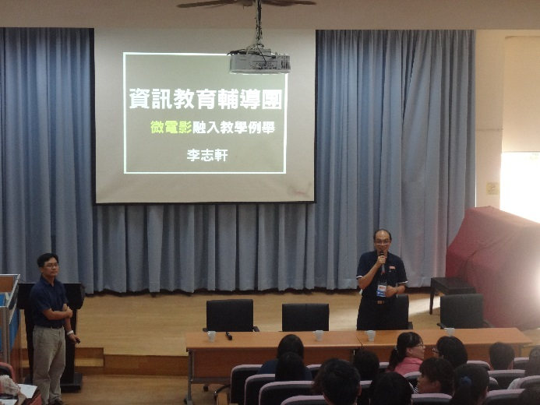 | 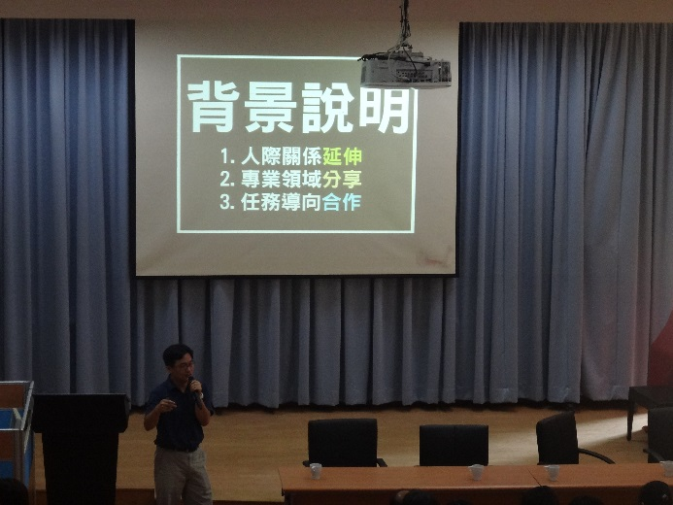
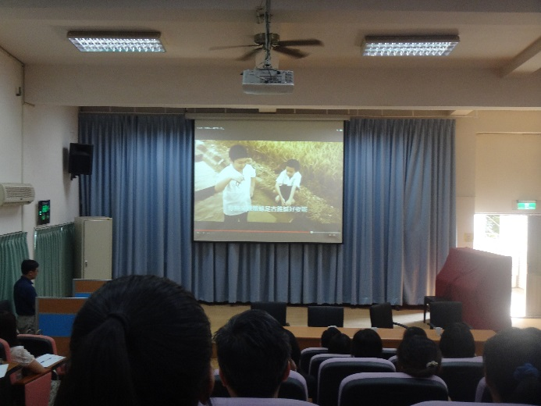 | 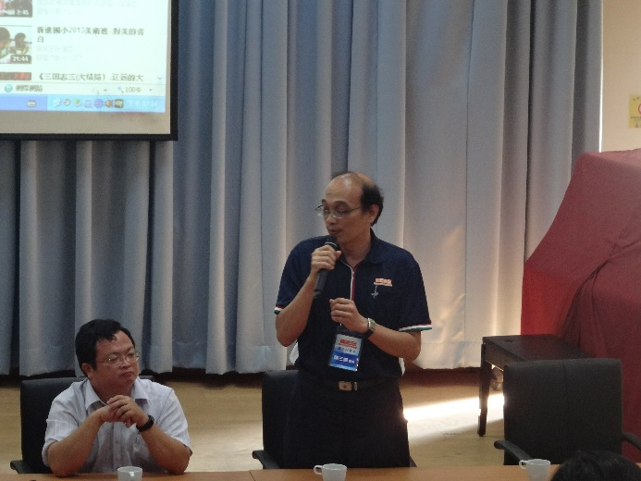

《簽到表》